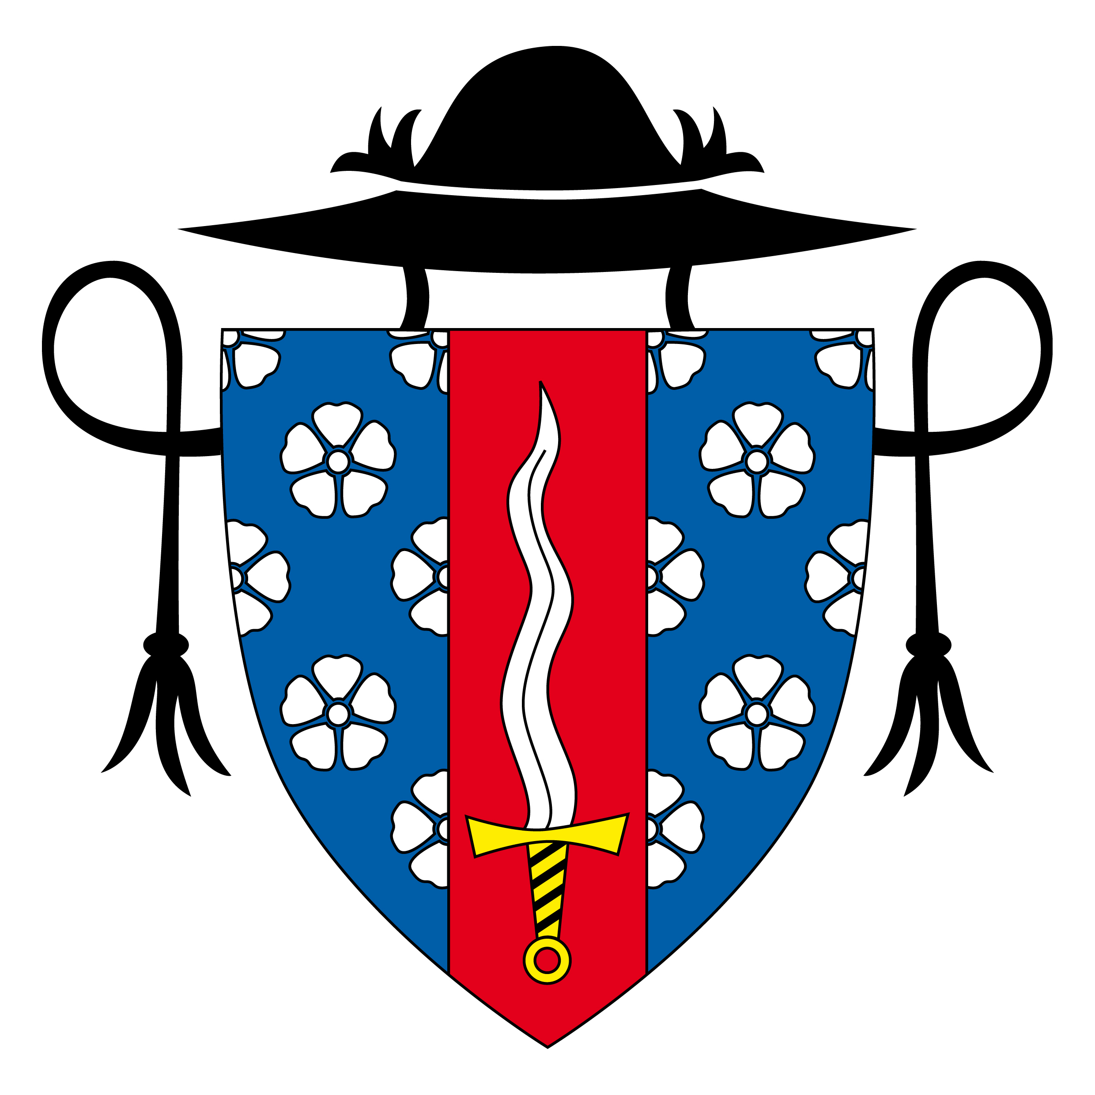
Rímskokatolícka cirkev
Farnosť Veľké Rovné
FARSKÉ OZNAMY
XXXIII. cezročná nedeľa, 17. XI. 2024
NE 17. XI. 7.30 xxXIII. cezročná nedeľa (+ Mária a Milan)
9.00 sv. omša v KD Pod Ivorom
10.30 streamovaná sv. omša (+ Silvester a Anton)
PO 18. XI. 17.00 votívna sv. omša o Duchu Sv. (+ Pavol, Mária, Anna, Jozef, Stanislav a Imrich)
UT 19. XI. 17.00 cezročná féria (+ Anna)
ST 20. XI. 7.30 cezročná féria (za farnosť)
ŠT 21. XI. 17.00 Obetovanie P. Márie (+ Imrich, Anna, Pavol, ich rodičia a deti) 16.30 adorácia
P I 22. XI. 18.00 spomienka sv. Cecílie, panny a mučenice (+ Mária a Stanislav)
SO 23. XI. 7.30 spomienka sv. Klimenta I., pápeža a mučeníka (+ Mária, Jozef, Mária a Ján)
NE 24. XI. 7.30 slávnosť krista kráľa (+ Milan, Mária, Helena a Vincencia)
9.00 sv. omša v KD Pod Ivorom
10.30 streamovaná sv. omša (+ Pavol a Anna)

PBZ za uprat. kostola aj milodary na kvety. Osobitné poďakovanie patrí 2 obetavým dobrovoľníčkam za pohrabanie o odstránenie lístia spod bukov. O ďalšie upratovanie prosím: Ústredie, č.d. 1-51. PBZ.
V piatok o 16.30 je ďalšie stretnutie birmovancov v reštaurácii Svetom a po sv. omši detský spevokol.
Do konca novembra treba zaplatiť predplatné časopisu Rodina Nepoškvrnenej (5,- €) p. Júlii Fulmekovej a rovnako aj predplatné za časopis Posol BS (11,- €) p. Oľge Bočejovej. U pani Júlii Fulmekovej si môžete zakúpiť aj knižku rozjímaní Evanjelium na každý deň na rok 2025 za 4,- €.
Za lavicami sú nástenné kalendáre na budúci rok za 2,50 €, ako aj stolové kalendáre za 4,- €. Môžete si ešte zakúpiť aj sviece v skle za 5,- €, malé za 2,- €. Peniaze vhadzujte do pokladničky na časopisy.
Otec biskup Tomáš pozýva mladých na diecézne stretnutie mládeže (Kráľovský víkend) 23.–24.XI. na Gymnáziu sv. Františka v Žiline. Prihlasovanie prebieha pomocou online formulára do 17. nov. K prihlasovaciemu formuláru sa dostanete pomocou naskenovania QR kódu na plagáte na výveske pred kostolom alebo na facebooku Mládež Žilinskej diecézy alebo na instagrame: za_mladych
Obchodná akadémia svätého Tomáša Akvinského v Žiline srdečne pozýva žiakov ôsmeho a deviateho ročníka a ich rodičov na Deň otvorených dverí, ktorý sa uskutoční v utorok 26. novembra 2024 od 8.30 do 14.00 hod. Viac informácií nájdete na stránke školy www.oata.sk.
Na budúcu nedeľu po sv. omši o 10.30 bude euch. poklona spojená so zasvätením Božskému Srdcu.
Rodičom prvoprijímajúcich detí pripomínam, že na 1. sv. prij. sa v našej farnosti prihlasuje až vo februári, na začiatku druhého šk. polroka, ale vtedy treba mať už aspoň 10 bodov za účasť na nedeľných sv. omšiach. Body deťom zapisuje pani katechétka v škole na Náboženskej výchove.

